FPT POLYTECHNIC
DỰ ÁN 1
NGÀNH CÔNG NGHỆ THÔNG TIN (ỨNG DỤNG PHẦN MỀM)


HÀ NỘI 2018

GIẢNG VIÊN HƯỚNG DẪN: NGUYỄN NGỌC ANH
SINH VIÊN THỰC HIỆN
- NGUYỄN TIẾN ĐẠT (PD11393)
- NGUYỄN QUỐC HƯNG (PD12221)
- HỒ THANH ÂN (PD11768)

MỤC LỤC
1 Phân tích 2
1.1 Hiện trạng 2
1.2 Yêu cầu hệ thống 2
1.3 Use case 2
2 Thiết kế 2
2.1 Mô hình triển khai 2
2.2 Thiết kế CSDL 2
2.2.1 Sơ đồ quan hệ thực thể 2
2.2.2 Thiết kế chi tiết các thực thể 2
2.3 Thiết kế giao diện 2
2.3.1 Sơ đồ tổ chức giao diện 2
2.3.2 Thiết kế giao diện cho các chức năng nghiệp vụ 2
3 Thực hiện viết mã 2
3.1 Viết mã tạo CSDL 2
3.1.1 Tạo CSDL 2
3.1.2 SQL truy vấn và thao tác 2
3.1.3 Các thủ tục lưu tổng hợp thống kê 2
3.2 Lập trình JDBC 3
3.2.1 Lớp hỗ trợ 3
3.2.2 Model class - Các lớp mô tả dữ liệu 3
3.2.3 DAO Class - Các lớp truy xuất dữ liệu 3
3.3 Viết mã cho ứng dụng 3
3.3.1 Xử lý Form X 3
3.3.2 Xử lý Form Y 3
4 Kiểm thử 3
4.1 Kiểm thử form X 3
4.2 Kiểm thử form Y 3
5 Đóng gói và triển khai 3
5.1 Hướng dẫn chuyển đổi jar thành exe 3
5.2 Hướng dẫn cài đặt triển khai 3
5.3 Hướng dẫn sử dụng phần mềm 3

Phân tích

Hiện trạng
Hiện nay, việc vận hành và quản lý tại các quán bi-a phần lớn vẫn được thực hiện theo phương pháp thủ công, thiếu sự hỗ trợ từ các hệ thống công nghệ thông tin. Cụ thể, nhân viên thường phải theo dõi thời gian chơi của từng bàn bằng cách ghi chú bằng giấy hoặc ghi nhớ trong đầu. Mỗi khi khách đến chơi, nhân viên ghi lại thời gian bắt đầu và khi kết thúc thì phải tính toán số tiền bằng công cụ hỗ trợ như máy tính tay hoặc điện thoại. Việc này không những mất thời gian, dễ gây sai sót trong tính toán mà còn khó kiểm soát nếu nhân viên làm việc thiếu trung thực hoặc thiếu tập trung.
Bên cạnh đó, menu đồ uống tại quán thường không được quản lý tập trung, việc gọi món diễn ra bằng hình thức truyền miệng hoặc ghi chú bằng giấy, không có công cụ thống kê doanh thu theo mặt hàng. Khi khách yêu cầu thêm nước uống trong lúc chơi, nhân viên phải tự nhớ hoặc ghi vào hóa đơn giấy, điều này không chỉ thiếu chuyên nghiệp mà còn có khả năng bỏ sót, ảnh hưởng đến doanh thu thực tế của quán.
Một điểm hạn chế khác là việc quản lý bàn chơi và trạng thái hoạt động của từng bàn chưa được cập nhật theo thời gian thực. Quản lý khó nắm được bàn nào đang có khách, bàn nào còn trống, từ đó không thể tối ưu hóa hiệu suất sử dụng bàn. Đồng thời, việc thay đổi giá giờ chơi, cập nhật menu đồ uống hay quản lý thông tin nhân sự đều phải thực hiện thủ công, không có phân quyền rõ ràng giữa nhân viên và quản lý, dẫn đến rủi ro cao về bảo mật và hiệu quả vận hành.
Ngoài ra, khi cần thống kê doanh thu theo từng ca, từng ngày hoặc từng tháng, người quản lý thường phải tổng hợp dữ liệu từ nhiều nguồn rời rạc như sổ tay, file Excel hoặc hỏi nhân viên trực tiếp. Điều này không chỉ tốn nhiều thời gian mà còn dễ gây nhầm lẫn, thiếu chính xác và không có tính hệ thống. Việc này càng trở nên khó khăn hơn khi quán mở rộng quy mô hoặc có nhiều ca làm trong ngày.
Từ những bất cập trên, có thể thấy rõ nhu cầu cấp thiết của việc xây dựng một hệ thống phần mềm quản lý quán bi-a chuyên nghiệp. Hệ thống cần hỗ trợ quản lý bàn chơi, thời gian tính giờ, ghi nhận đồ uống, phân quyền tài khoản, quản lý nhân viên và thống kê doanh thu một cách nhanh chóng, chính xác và hiệu quả. Đây là cơ sở để nâng cao chất lượng phục vụ khách hàng, tối ưu hóa quy trình hoạt động và giúp chủ quán kiểm soát tốt tình hình kinh doanh của mình.

Yêu cầu hệ thống
- Yêu cầu chức năng
Hệ thống cần đáp ứng các chức năng chính sau:
- Quản lý bàn bi-a: hiển thị danh sách bàn, trạng thái (trống/đang chơi), cho phép thêm/xoá/sửa bàn.
- Bắt đầu ca chơi: nhân viên chọn bàn và lưu lại thời gian bắt đầu.
- Kết thúc ca chơi: hệ thống tự động tính tiền theo thời gian chơi và xuất hoá đơn.
- Tạm dừng / tiếp tục bàn: cho phép xử lý linh hoạt khi khách tạm nghỉ.
- Ghi nhận đồ uống: thêm món khách gọi, tính tiền vào hóa đơn.
- Quản lý menu đồ uống: thêm, sửa, xoá các món nước, cập nhật giá.
- Thay đổi giá giờ chơi: cho phép quản lý điều chỉnh giá theo giờ.
- Đăng nhập hệ thống: có phân quyền rõ ràng giữa nhân viên và quản lý.
- Quản lý nhân viên: tạo tài khoản, phân ca, khoá/mở tài khoản.
- Xem báo cáo doanh thu: thống kê chi tiết theo ngày/tuần/tháng.
- Yêu cầu phi chức năng
- Giao diện thân thiện, dễ sử dụng cho cả nhân viên không rành công nghệ.
- Thời gian phản hồi nhanh, không quá 3 giây cho thao tác cơ bản.
- Phân quyền rõ ràng, nhân viên chỉ thấy chức năng được phép.
- Bảo mật tài khoản, yêu cầu đăng nhập và ẩn mật khẩu.
- Hệ thống có thể mở rộng thêm bàn, thêm đồ uống hoặc tính năng mới dễ dàng.

Use case
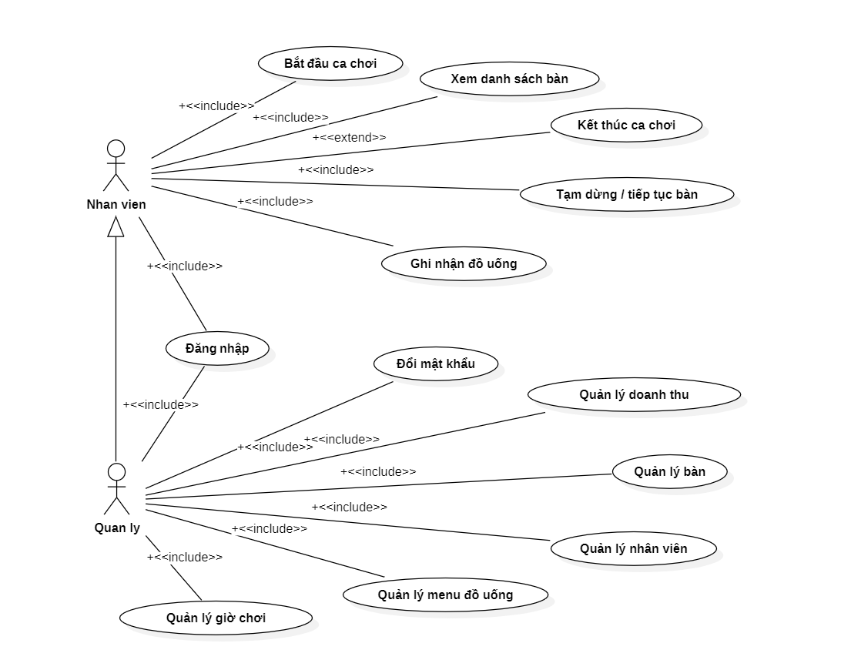
TT | Use Case |  | Mô tả
 | Mã | Tên
1 | UC01 | Đăng nhập | Cho phép nhân viên hoặc quản lý đăng nhập vào hệ thống bằng tài khoản và mật khẩu.
2 | UC02 | Quản lý bàn | Hiển thị danh sách bàn bi-a, trạng thái bàn (trống, đang chơi), cho phép thêm/xóa/sửa bàn.
3 | UC03 | Bắt đầu ca chơi | Khi có khách, nhân viên bắt đầu ca chơi tại bàn chỉ định và lưu thời gian bắt đầu.
4 | UC04 | Tạm dừng / Tiếp tục bàn | Tạm dừng tính giờ chơi khi khách nghỉ, sau đó tiếp tục khi khách chơi lại.
5 | UC05 | Kết thúc ca chơi | Ghi nhận giờ kết thúc, hệ thống tự động tính tiền và in hóa đơn nếu cần.
6 | UC06 | Ghi nhận đồ uống | Nhân viên thêm các món nước mà khách gọi vào hóa đơn đang chơi.
7 | UC07 | Quản lý menu đồ uống | Quản lý các món đồ uống: thêm, sửa, xoá và cập nhật giá bán.
8 | UC08 | Thay đổi giá giờ chơi | Cho phép quản lý thay đổi giá giờ chơi (theo giờ, khung giờ đặc biệt,...).
9 | UC09 | Quản lý nhân viên | Quản lý thông tin tài khoản nhân viên: tạo, sửa, khóa tài khoản.
10 | UC10 | Xem báo cáo doanh thu | Thống kê doanh thu theo ngày, ca làm hoặc khoảng thời gian tùy chọn.
11 | UC11 | Xem danh sách bàn | Nhân viên có thể xem toàn bộ bàn trong quán cùng trạng thái (trống, đang chơi, tạm dừng) để biết được tình hình hoạt động.

Thiết kế

Mô hình triển khai
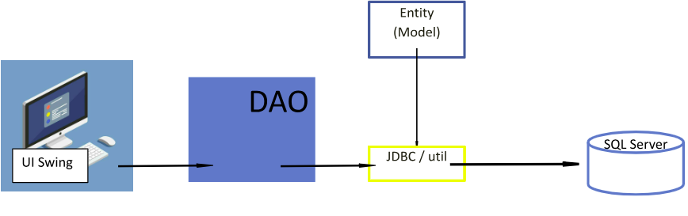

Thiết kế CSDL

Sơ đồ quan hệ thực thể
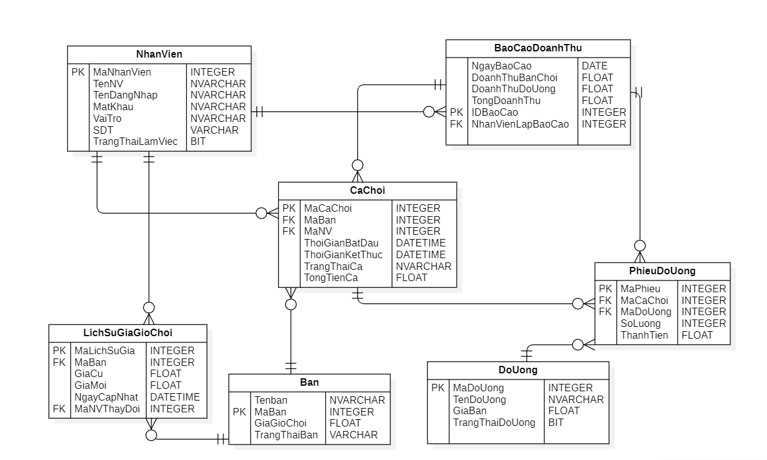

Thiết kế chi tiết các thực thể

BẢNG: NhanVien
Tên cột | Kiểu dữ liệu | Ràng buộc | Mô tả
MaNhanVien | INTEGER | PK | Mã nhân viên
TenNV | NVARCHAR | NOT NULL | Tên nhân viên
TenDangNhap | NVARCHAR | UNIQUE, NOT NULL | Tên đăng nhập
MatKhau | NVARCHAR | NOT NULL | Mật khẩu
VaiTro | NVARCHAR |  | Vai trò (Quản lý, nhân viên)
SDT | VARCHAR |  | Số điện thoại
TrangThaiLamViec | BIT | DEFAULT 1 | Trạng thái làm việc (1 = còn, 0 = nghỉ)

BẢNG: Ban
Tên cột | Kiểu dữ liệu | Ràng buộc | Mô tả
MaBan | INTEGER | PK | Mã bàn
TenBan | NVARCHAR | NOT NULL | Tên bàn
GiaGioChoi | FLOAT | NOT NULL | Giá giờ chơi hiện tại
TrangThaiBan | VARCHAR |  | Trạng thái bàn

BẢNG: LichSuGiaGioChoi
Tên cột | Kiểu dữ liệu | Ràng buộc | Mô tả
MaLichSuGia | INTEGER | PK | Mã lịch sử
MaBan | INTEGER | FK → Ban | Mã bàn
GiaCu | FLOAT |  | Giá cũ
GiaMoi | FLOAT |  | Giá mới
NgayCapNhat | DATETIME |  | Ngày cập nhật
MaNVThayDoi | INTEGER | FK → NhanVien | Nhân viên thay đổi giá

BẢNG: DoUong
Tên cột | Kiểu dữ liệu | Ràng buộc | Mô tả
MaDoUong | INTEGER | PK | Mã đồ uống
TenDoUong | NVARCHAR | NOT NULL | Tên đồ uống
GiaBan | FLOAT | NOT NULL | Giá bán
TrangThaiDoUong | BIT | DEFAULT 1 | Trạng thái (1: bán, 0: ngừng)

BẢNG: CaChoi
Tên cột | Kiểu dữ liệu | Ràng buộc | Mô tả
MaCaChoi | INTEGER | PK | Mã ca chơi
MaBan | INTEGER | FK → Ban | Bàn sử dụng
MaNV | INTEGER | FK → NhanVien | Nhân viên phục vụ
ThoiGianBatDau | DATETIME |  | Thời gian bắt đầu
ThoiGianKetThuc | DATETIME |  | Thời gian kết thúc
TrangThaiCa | NVARCHAR |  | Trạng thái ca (đang/kết thúc)
TongTienCa | FLOAT |  | Tổng tiền bàn

BẢNG: PhieuDoUong
Tên cột | Kiểu dữ liệu | Ràng buộc | Mô tả
MaPhieu | INTEGER | PK | Mã phiếu đồ uống
MaCaChoi | INTEGER | FK → CaChoi | Liên kết ca chơi
MaDoUong | INTEGER | FK → DoUong | Liên kết đồ uống
SoLuong | INTEGER |  | Số lượng gọi
ThanhTien | FLOAT |  | Thành tiền của phiếu đó

BẢNG: BaoCaoDoanhThu
Tên cột | Kiểu dữ liệu | Ràng buộc | Mô tả
IDBaoCao | INTEGER | PK | Mã báo cáo
NgayBaoCao | DATE | NOT NULL | Ngày lập báo cáo
DoanhThuBanChoi | FLOAT |  | Doanh thu từ bàn chơi
DoanhThuDoUong | FLOAT |  | Doanh thu từ đồ uống
TongDoanhThu | FLOAT |  | Tổng doanh thu
NhanVienLapBaoCao | INTEGER | FK → NhanVien | Nhân viên lập báo cáo

Thiết kế giao diện

Sơ đồ tổ chức giao diện
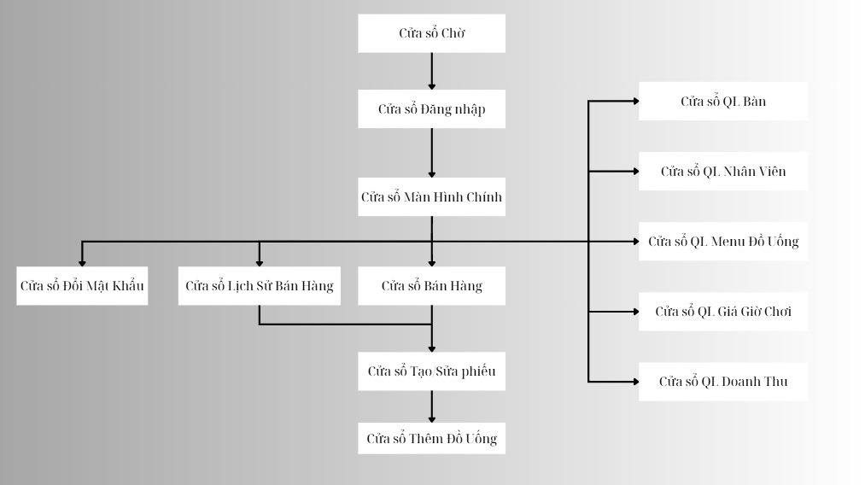

Thiết kế giao diện cho các chức năng nghiệp vụ

Cửa sổ giao diện chính
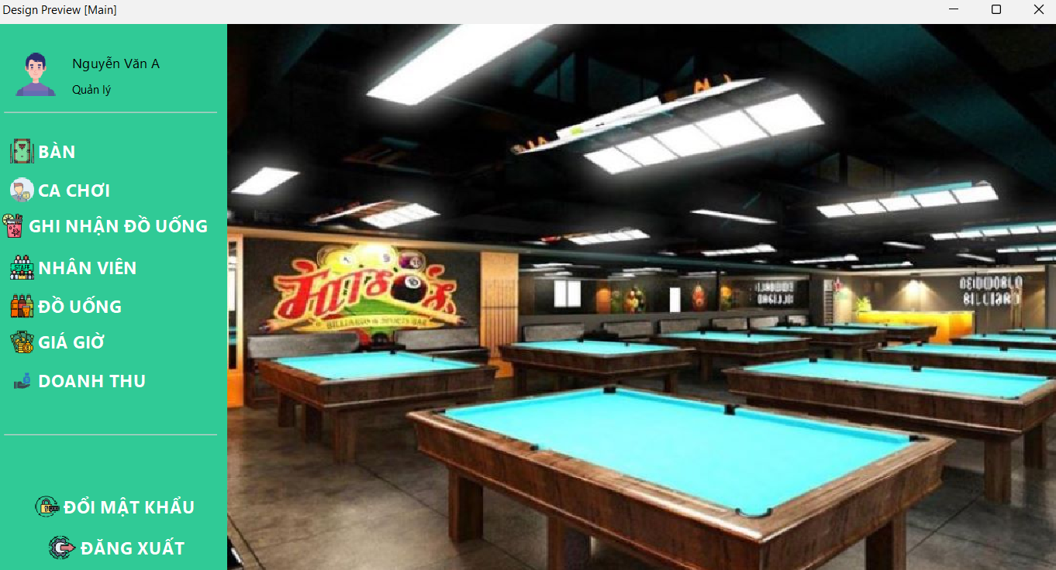

Thiết kế Form Y
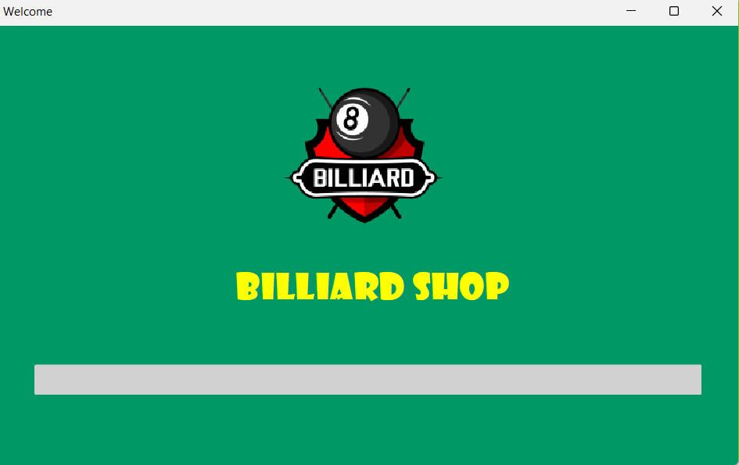
Đăng nhập
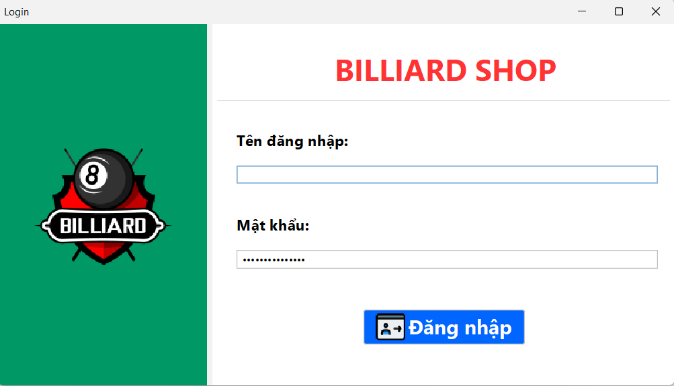
Quản lý bàn
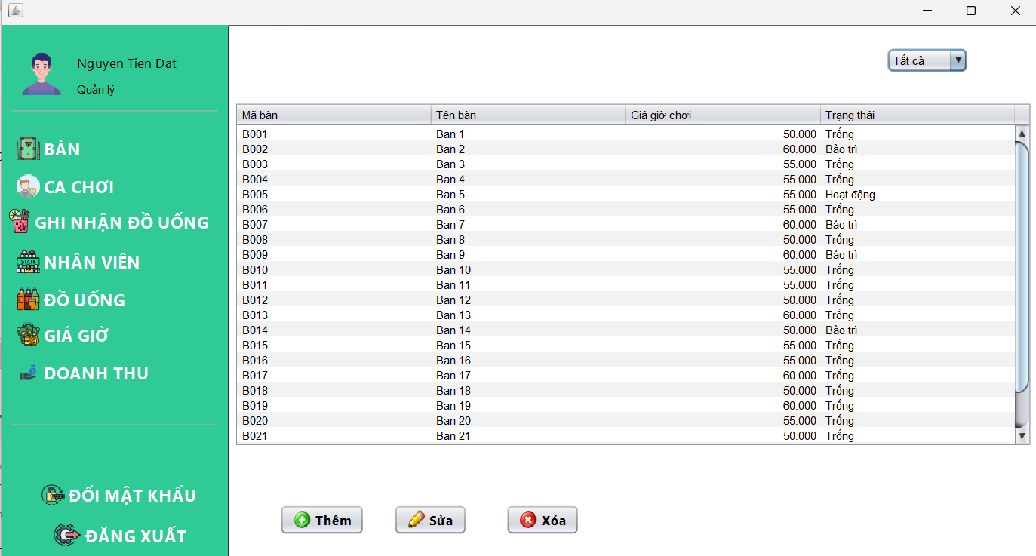

Ca chơi
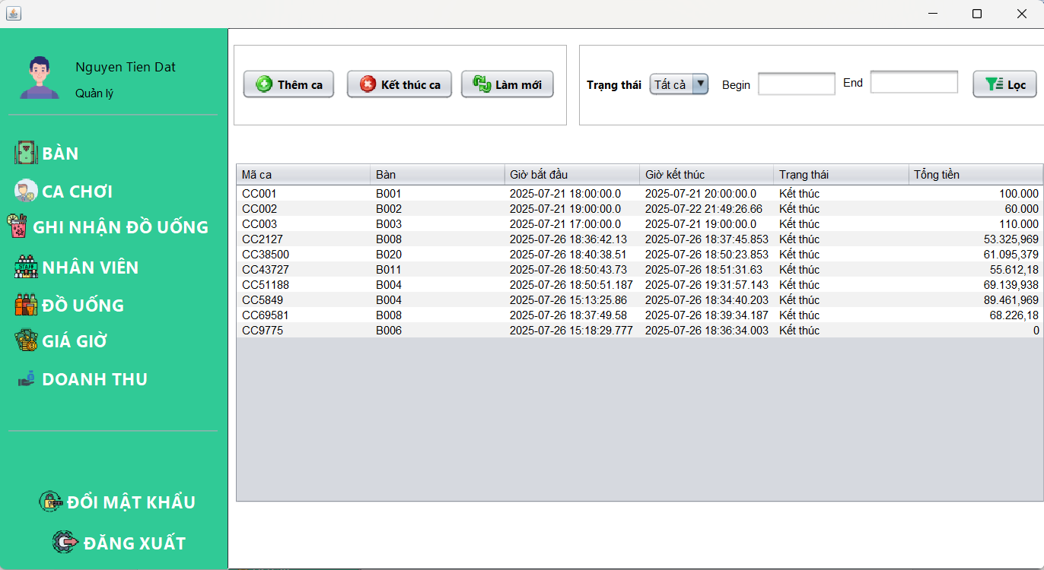
Quản lý nhân viên
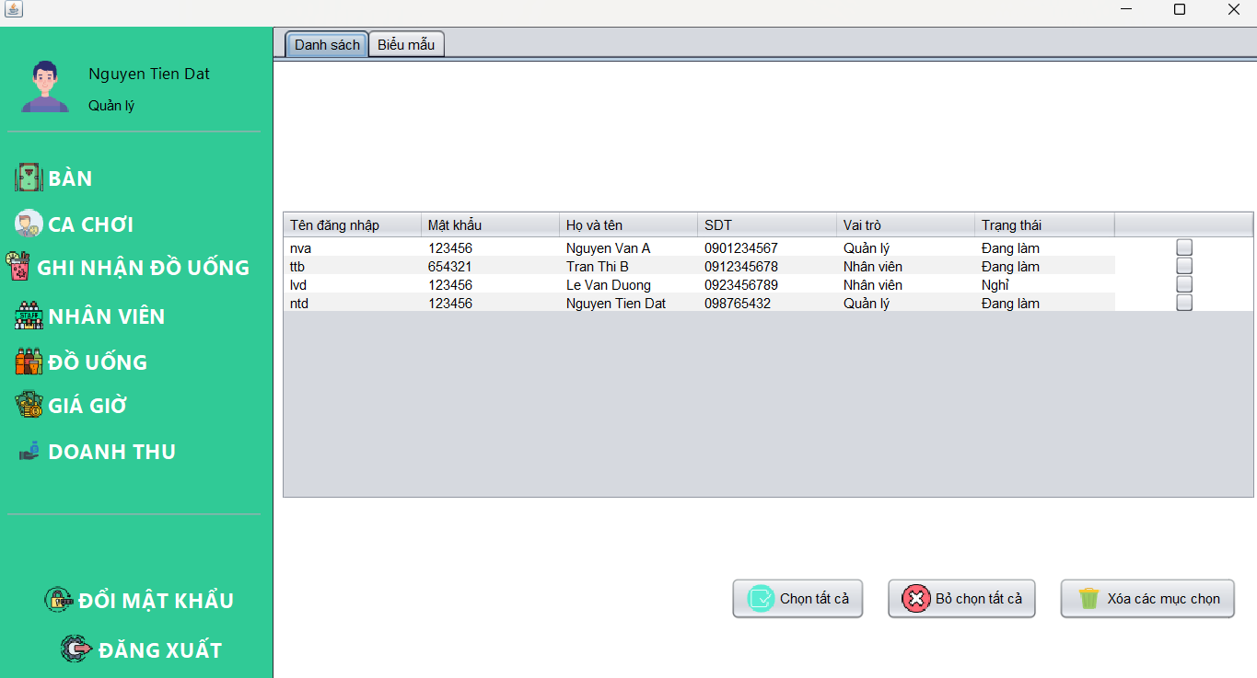

Quản lý đồ uống
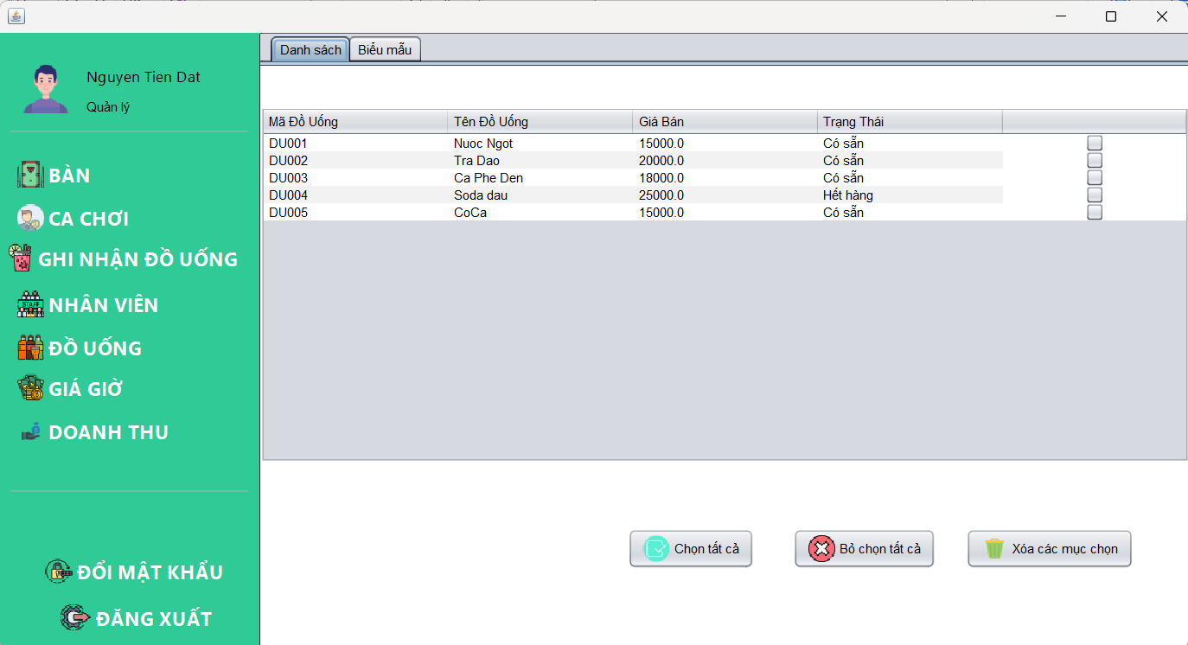
Ghi nhận đồ uống
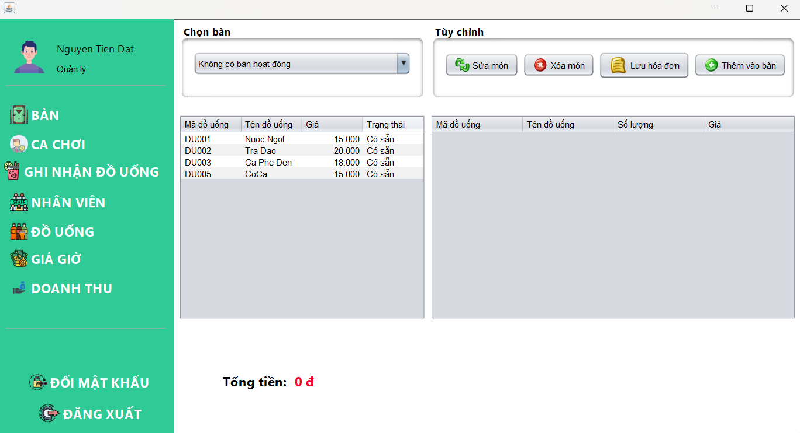

Quản lý giá giờ
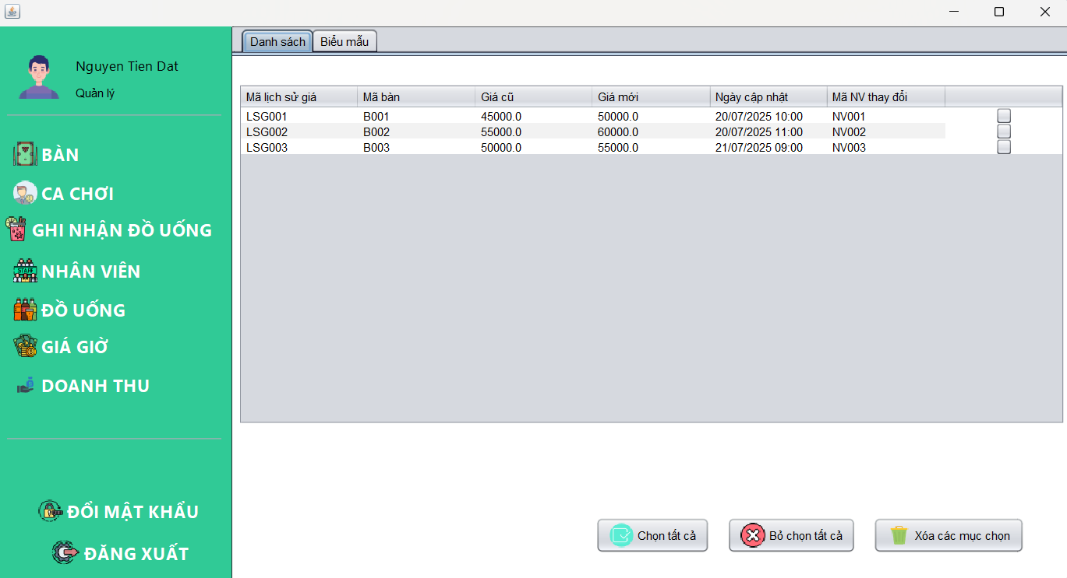
Quản lý doanh thu
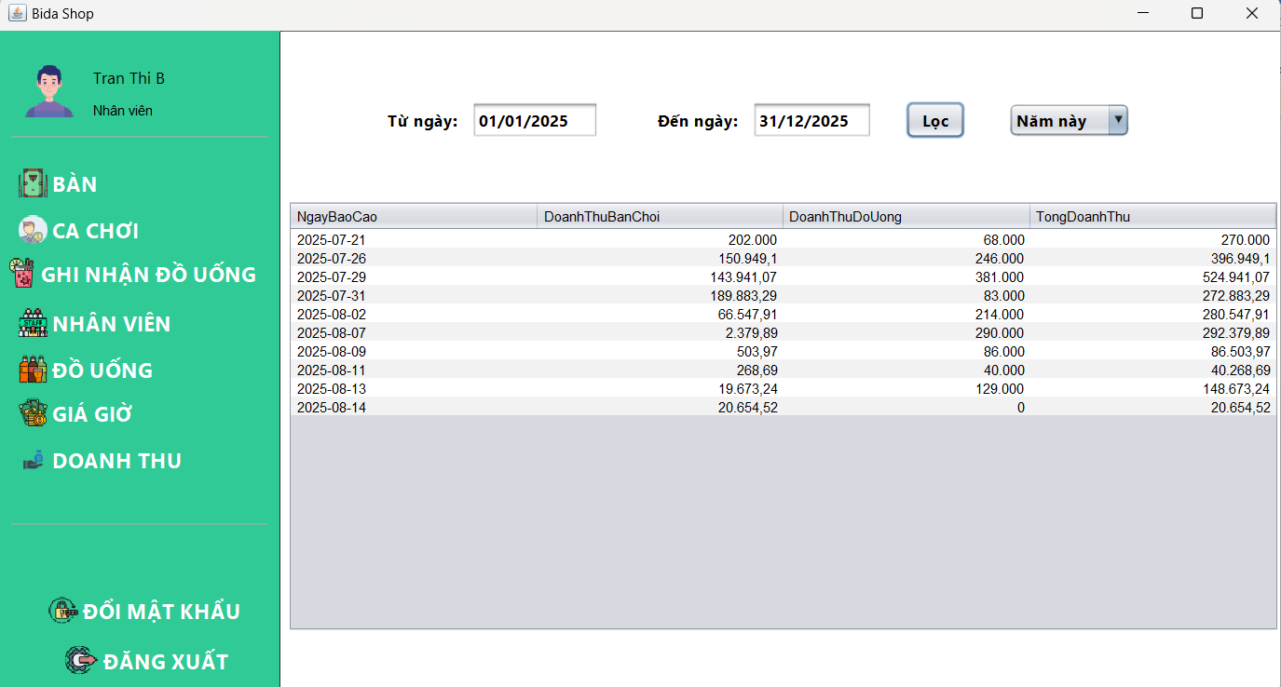

Đổi mật khẩu
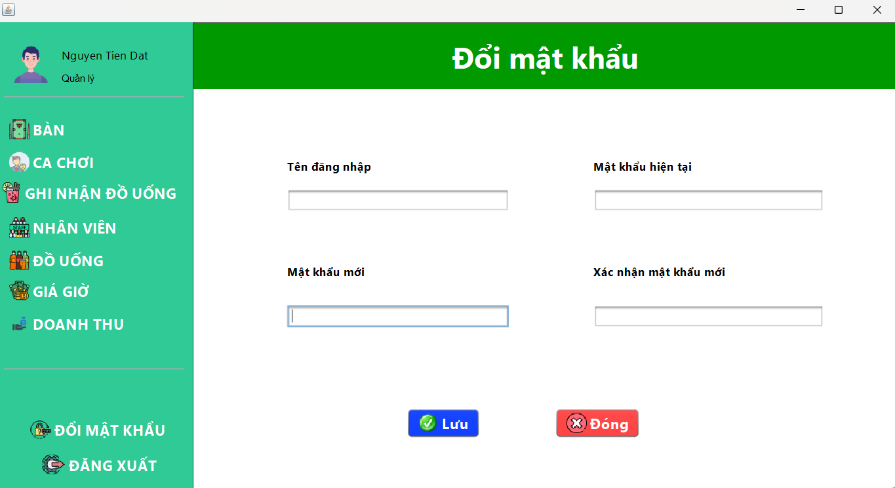

Thực hiện viết mã

Viết mã tạo CSDL

Tạo CSDL
--create database BidaShop
use BidaShop

-- T?o và thêm d? li?u m?u cho NhanVien
CREATE TABLE NhanVien (
MaNhanVien VARCHAR(10) PRIMARY KEY,
TenNV VARCHAR(50),
TenDangNhap VARCHAR(50),
MatKhau VARCHAR(100),
VaiTro VARCHAR(20),
SDT VARCHAR(15),
TrangThaiLamViec VARCHAR(20)
);
INSERT INTO NhanVien (MaNhanVien, TenNV, TenDangNhap, MatKhau, VaiTro, SDT, TrangThaiLamViec) VALUES
('NV001', 'Nguyen Van A', 'nva', '123456', 'QuanLy', '0901234567', 'DangLam'),
('NV002', 'Tran Thi B', 'ttb', '654321', 'NhanVien', '0912345678', 'DangLam'),
('NV003', 'Le Van C', 'lvc', '789101', 'NhanVien', '0923456789', 'DangLam');

-- T?o và thêm d? li?u m?u cho Ban
CREATE TABLE Ban (
MaBan VARCHAR(10) PRIMARY KEY,
TenBan VARCHAR(50),
GiaBan DECIMAL(10, 2),
TrangThaiBan VARCHAR(20)
);
INSERT INTO Ban (MaBan, TenBan, GiaBan, TrangThaiBan) VALUES
('B001', 'Ban 1', 50000.00, 'Trong'),
('B002', 'Ban 2', 60000.00, 'DaDat'),
('B003', 'Ban 3', 55000.00, 'DangSuDung');

-- T?o và thêm d? li?u m?u cho CaChoi
CREATE TABLE CaChoi (
MaCaChoi VARCHAR(10) PRIMARY KEY,
MaBan VARCHAR(10),
MaNVBatDau VARCHAR(10),
ThoiGianBatDau DATETIME,
ThoiGianKetThuc DATETIME,
TrangThaiCaThuc VARCHAR(20),
TongTienCa DECIMAL(10, 2),
FOREIGN KEY (MaBan) REFERENCES Ban(MaBan),
FOREIGN KEY (MaNVBatDau) REFERENCES NhanVien(MaNhanVien)
);
INSERT INTO CaChoi (MaCaChoi, MaBan, MaNVBatDau, ThoiGianBatDau, ThoiGianKetThuc, TrangThaiCaThuc, TongTienCa) VALUES
('CC001', 'B001', 'NV001', '2025-07-21 18:00:00', '2025-07-21 20:00:00', 'HoanTat', 100000.00),
('CC002', 'B002', 'NV002', '2025-07-21 19:00:00', NULL, 'DangChoi', 60000.00),
('CC003', 'B003', 'NV003', '2025-07-21 17:00:00', '2025-07-21 19:00:00', 'HoanTat', 110000.00);

-- T?o và thêm d? li?u m?u cho LichSuGiaGioChoi
CREATE TABLE LichSuGiaGioChoi (
MaLichSuGia VARCHAR(10) PRIMARY KEY,
MaBan VARCHAR(10),
GiaCu DECIMAL(10, 2),
GiaMoi DECIMAL(10, 2),
NgayCapNhat DATETIME,
MaNVThayDoi VARCHAR(10),
FOREIGN KEY (MaBan) REFERENCES Ban(MaBan),
FOREIGN KEY (MaNVThayDoi) REFERENCES NhanVien(MaNhanVien)
);
INSERT INTO LichSuGiaGioChoi (MaLichSuGia, MaBan, GiaCu, GiaMoi, NgayCapNhat, MaNVThayDoi) VALUES
('LSG001', 'B001', 45000.00, 50000.00, '2025-07-20 10:00:00', 'NV001'),
('LSG002', 'B002', 55000.00, 60000.00, '2025-07-20 11:00:00', 'NV002'),
('LSG003', 'B003', 50000.00, 55000.00, '2025-07-21 09:00:00', 'NV003');

-- T?o và thêm d? li?u m?u cho DoUong
CREATE TABLE DoUong (
MaDoUong VARCHAR(10) PRIMARY KEY,
TenDoUong VARCHAR(50),
GiaBan DECIMAL(10, 2),
TrangThaiDoUong VARCHAR(20)
);
INSERT INTO DoUong (MaDoUong, TenDoUong, GiaBan, TrangThaiDoUong) VALUES
('DU001', 'Nuoc Ngot', 15000.00, 'CoSan'),
('DU002', 'Tra Dao', 20000.00, 'CoSan'),
('DU003', 'Ca Phe Den', 18000.00, 'CoSan');

-- T?o và thêm d? li?u m?u cho PhieuDoUong
CREATE TABLE PhieuDoUong (
MaPhieu VARCHAR(10) PRIMARY KEY,
MaCaChoi VARCHAR(10),
MaDoUong VARCHAR(10),
SoLuong INT,
ThanhTien DECIMAL(10, 2),
FOREIGN KEY (MaCaChoi) REFERENCES CaChoi(MaCaChoi),
FOREIGN KEY (MaDoUong) REFERENCES DoUong(MaDoUong)
);
INSERT INTO PhieuDoUong (MaPhieu, MaCaChoi, MaDoUong, SoLuong, ThanhTien) VALUES
('PD001', 'CC001', 'DU001', 2, 30000.00),
('PD002', 'CC002', 'DU002', 1, 20000.00),
('PD003', 'CC003', 'DU003', 1, 18000.00);

-- T?o và thêm d? li?u m?u cho BaoCaoDoanhThu
CREATE TABLE BaoCaoDoanhThu (
NgayBaoCao DATE,
DoanhThuBanChoi DECIMAL(10, 2),
DoanhThuDoUong DECIMAL(10, 2),
TongDoanhThu DECIMAL(10, 2),
IDBaoCao VARCHAR(10) PRIMARY KEY,
NhanVienLapBaoCao VARCHAR(10),
FOREIGN KEY (NhanVienLapBaoCao) REFERENCES NhanVien(MaNhanVien)
);
INSERT INTO BaoCaoDoanhThu (NgayBaoCao, DoanhThuBanChoi, DoanhThuDoUong, TongDoanhThu, IDBaoCao, NhanVienLapBaoCao) VALUES
('2025-07-21', 210000.00, 68000.00, 278000.00, 'BC001', 'NV001'),
('2025-07-20', 160000.00, 40000.00, 200000.00, 'BC002', 'NV002'),
('2025-07-19', 110000.00, 18000.00, 128000.00, 'BC003', 'NV003');

ALTER TABLE PhieuDoUong
ADD CONSTRAINT FK_PhieuDoUong_DoUong
FOREIGN KEY (MaDoUong) REFERENCES DoUong(MaDoUong);

ALTER TABLE PhieuDoUong
ALTER COLUMN MaCaChoi varchar(10);

ALTER TABLE PhieuDoUong
ADD CONSTRAINT FK_PhieuDoUong_CaChoi
FOREIGN KEY (MaCaChoi) REFERENCES CaChoi(MaCaChoi);

CREATE TABLE PhieuDoUong_New (
MaPhieu INT IDENTITY(1,1) PRIMARY KEY,
MaCaChoi varchar(10),
MaDoUong varchar(10),
SoLuong INT,
ThanhTien decimal(10,2)
CONSTRAINT FK_PhieuDoUong_CaChoi FOREIGN KEY (MaCaChoi) REFERENCES CaChoi(MaCaChoi),
CONSTRAINT FK_PhieuDoUong_DoUong FOREIGN KEY (MaDoUong) REFERENCES DoUong(MaDoUong)

);

INSERT INTO PhieuDoUong_New (MaCaChoi, MaDoUong, SoLuong, ThanhTien)
SELECT MaCaChoi, MaDoUong, SoLuong, ThanhTien FROM PhieuDoUong;

DROP TABLE PhieuDoUong;

EXEC sp_rename 'PhieuDoUong_New', 'PhieuDoUong';

SQL truy vấn và thao tác

SQL đối với Bảng 1
Bảng NhanVien
CREATE TABLE NhanVien (
MaNhanVien VARCHAR(10) PRIMARY KEY,
TenNV VARCHAR(50),
TenDangNhap VARCHAR(50),
MatKhau VARCHAR(100),
VaiTro VARCHAR(20),
SDT VARCHAR(15),
TrangThaiLamViec VARCHAR(20)
);
INSERT INTO NhanVien (MaNhanVien, TenNV, TenDangNhap, MatKhau, VaiTro, SDT, TrangThaiLamViec) VALUES
('NV001', 'Nguyen Van A', 'nva', '123456', 'QuanLy', '0901234567', 'DangLam'),
('NV002', 'Tran Thi B', 'ttb', '654321', 'NhanVien', '0912345678', 'DangLam'),
('NV003', 'Le Van C', 'lvc', '789101', 'NhanVien', '0923456789', 'DangLam');

SQL đối với Bảng 2
Bảng Ban
CREATE TABLE Ban (
MaBan VARCHAR(10) PRIMARY KEY,
TenBan VARCHAR(50),
GiaBan DECIMAL(10, 2),
TrangThaiBan VARCHAR(20)
);
INSERT INTO Ban (MaBan, TenBan, GiaBan, TrangThaiBan) VALUES
('B001', 'Ban 1', 50000.00, 'Trong'),
('B002', 'Ban 2', 60000.00, 'DaDat'),
('B003', 'Ban 3', 55000.00, 'DangSuDung');
Bảng CaChoi
CREATE TABLE CaChoi (
MaCaChoi VARCHAR(10) PRIMARY KEY,
MaBan VARCHAR(10),
MaNVBatDau VARCHAR(10),
ThoiGianBatDau DATETIME,
ThoiGianKetThuc DATETIME,
TrangThaiCaThuc VARCHAR(20),
TongTienCa DECIMAL(10, 2),
FOREIGN KEY (MaBan) REFERENCES Ban(MaBan),
FOREIGN KEY (MaNVBatDau) REFERENCES NhanVien(MaNhanVien)
);
INSERT INTO CaChoi (MaCaChoi, MaBan, MaNVBatDau, ThoiGianBatDau, ThoiGianKetThuc, TrangThaiCaThuc, TongTienCa) VALUES
('CC001', 'B001', 'NV001', '2025-07-21 18:00:00', '2025-07-21 20:00:00', 'HoanTat', 100000.00),
('CC002', 'B002', 'NV002', '2025-07-21 19:00:00', NULL, 'DangChoi', 60000.00),
('CC003', 'B003', 'NV003', '2025-07-21 17:00:00', '2025-07-21 19:00:00', 'HoanTat', 110000.00);

Bảng LichSuGiaGioChoi
CREATE TABLE LichSuGiaGioChoi (
MaLichSuGia VARCHAR(10) PRIMARY KEY,
MaBan VARCHAR(10),
GiaCu DECIMAL(10, 2),
GiaMoi DECIMAL(10, 2),
NgayCapNhat DATETIME,
MaNVThayDoi VARCHAR(10),
FOREIGN KEY (MaBan) REFERENCES Ban(MaBan),
FOREIGN KEY (MaNVThayDoi) REFERENCES NhanVien(MaNhanVien)
);
INSERT INTO LichSuGiaGioChoi (MaLichSuGia, MaBan, GiaCu, GiaMoi, NgayCapNhat, MaNVThayDoi) VALUES
('LSG001', 'B001', 45000.00, 50000.00, '2025-07-20 10:00:00', 'NV001'),
('LSG002', 'B002', 55000.00, 60000.00, '2025-07-20 11:00:00', 'NV002'),
('LSG003', 'B003', 50000.00, 55000.00, '2025-07-21 09:00:00', 'NV003');
Bảng DoUong
CREATE TABLE DoUong (
MaDoUong VARCHAR(10) PRIMARY KEY,
TenDoUong VARCHAR(50),
GiaBan DECIMAL(10, 2),
TrangThaiDoUong VARCHAR(20)
);
INSERT INTO DoUong (MaDoUong, TenDoUong, GiaBan, TrangThaiDoUong) VALUES
('DU001', 'Nuoc Ngot', 15000.00, 'CoSan'),
('DU002', 'Tra Dao', 20000.00, 'CoSan'),
('DU003', 'Ca Phe Den', 18000.00, 'CoSan');

Bảng PhieuDoUong
CREATE TABLE PhieuDoUong (
MaPhieu VARCHAR(10) PRIMARY KEY,
MaCaChoi VARCHAR(10),
MaDoUong VARCHAR(10),
SoLuong INT,
ThanhTien DECIMAL(10, 2),
FOREIGN KEY (MaCaChoi) REFERENCES CaChoi(MaCaChoi),
FOREIGN KEY (MaDoUong) REFERENCES DoUong(MaDoUong)
);
INSERT INTO PhieuDoUong (MaPhieu, MaCaChoi, MaDoUong, SoLuong, ThanhTien) VALUES
('PD001', 'CC001', 'DU001', 2, 30000.00),
('PD002', 'CC002', 'DU002', 1, 20000.00),
('PD003', 'CC003', 'DU003', 1, 18000.00);

Bảng BaoCaoDoanhThu
CREATE TABLE BaoCaoDoanhThu (
NgayBaoCao DATE,
DoanhThuBanChoi DECIMAL(10, 2),
DoanhThuDoUong DECIMAL(10, 2),
TongDoanhThu DECIMAL(10, 2),
IDBaoCao VARCHAR(10) PRIMARY KEY,
NhanVienLapBaoCao VARCHAR(10),
FOREIGN KEY (NhanVienLapBaoCao) REFERENCES NhanVien(MaNhanVien)
);
INSERT INTO BaoCaoDoanhThu (NgayBaoCao, DoanhThuBanChoi, DoanhThuDoUong, TongDoanhThu, IDBaoCao, NhanVienLapBaoCao) VALUES
('2025-07-21', 210000.00, 68000.00, 278000.00, 'BC001', 'NV001'),
('2025-07-20', 160000.00, 40000.00, 200000.00, 'BC002', 'NV002'),
('2025-07-19', 110000.00, 18000.00, 128000.00, 'BC003', 'NV003');

Các ràng buộc
ALTER TABLE PhieuDoUong
ADD CONSTRAINT FK_PhieuDoUong_DoUong
FOREIGN KEY (MaDoUong) REFERENCES DoUong(MaDoUong);

ALTER TABLE PhieuDoUong
ALTER COLUMN MaCaChoi varchar(10);

ALTER TABLE PhieuDoUong
ADD CONSTRAINT FK_PhieuDoUong_CaChoi
FOREIGN KEY (MaCaChoi) REFERENCES CaChoi(MaCaChoi);

CREATE TABLE PhieuDoUong_New (
MaPhieu INT IDENTITY(1,1) PRIMARY KEY,
MaCaChoi varchar(10),
MaDoUong varchar(10),
SoLuong INT,
ThanhTien decimal(10,2)
CONSTRAINT FK_PhieuDoUong_CaChoi FOREIGN KEY (MaCaChoi) REFERENCES CaChoi(MaCaChoi),
CONSTRAINT FK_PhieuDoUong_DoUong FOREIGN KEY (MaDoUong) REFERENCES DoUong(MaDoUong)

);

INSERT INTO PhieuDoUong_New (MaCaChoi, MaDoUong, SoLuong, ThanhTien)
SELECT MaCaChoi, MaDoUong, SoLuong, ThanhTien FROM PhieuDoUong;

DROP TABLE PhieuDoUong;

EXEC sp_rename 'PhieuDoUong_New', 'PhieuDoUong';

Các thủ tục lưu tổng hợp thống kê

Procedure 1
Mục đích:
Tính tổng doanh thu từ tiền giờ và tiền đồ uống trong khoảng thời gian chỉ định, sau đó lưu vào bảng ThongKeDoanhThu.
Cấu trúc bảng ThongKeDoanhThu:
CREATE TABLE ThongKeDoanhThu (
MaThongKe INT IDENTITY PRIMARY KEY,
TuNgay DATE,
DenNgay DATE,
TongTienDoUong FLOAT,
TongTienGio FLOAT,
TongDoanhThu FLOAT,
NgayThongKe DATETIME DEFAULT GETDATE()
);

Stored Procedure:
CREATE PROCEDURE sp_LuuThongKeDoanhThu
@TuNgay DATE,
@DenNgay DATE
AS
BEGIN
DECLARE @TongTienDoUong FLOAT = 0;
DECLARE @TongTienGio FLOAT = 0;
DECLARE @TongDoanhThu FLOAT = 0;

SELECT
@TongTienDoUong = ISNULL(SUM(p.ThanhTien), 0)
FROM PhieuDoUong p
JOIN CaChoi c ON p.MaCaChoi = c.MaCaChoi
WHERE CONVERT(DATE, c.ThoiGianBatDau) BETWEEN @TuNgay AND @DenNgay;

SELECT
@TongTienGio = ISNULL(SUM(
DATEDIFF(MINUTE, c.ThoiGianBatDau, ISNULL(c.ThoiGianKetThuc, GETDATE())) * 50000.0 / 60
), 0)
FROM CaChoi c
WHERE CONVERT(DATE, c.ThoiGianBatDau) BETWEEN @TuNgay AND @DenNgay;

SET @TongDoanhThu = @TongTienDoUong + @TongTienGio;

INSERT INTO ThongKeDoanhThu(TuNgay, DenNgay, TongTienDoUong, TongTienGio, TongDoanhThu)
VALUES (@TuNgay, @DenNgay, @TongTienDoUong, @TongTienGio, @TongDoanhThu);
END

Procedure 2
Mục đích:
Tổng hợp số lượng và doanh thu từng loại đồ uống trong khoảng thời gian chỉ định, lưu vào bảng ThongKeDoUong.
Cấu trúc bảng ThongKeDoUong:
CREATE TABLE ThongKeDoUong (
MaThongKe INT IDENTITY PRIMARY KEY,
MaDoUong VARCHAR(10),
TenDoUong NVARCHAR(100),
SoLuong INT,
DoanhThu FLOAT,
TuNgay DATE,
DenNgay DATE
);
Stored Procedure:
CREATE PROCEDURE sp_LuuThongKeDoUong
@TuNgay DATE,
@DenNgay DATE
AS
BEGIN
INSERT INTO ThongKeDoUong (MaDoUong, TenDoUong, SoLuong, DoanhThu, TuNgay, DenNgay)
SELECT
d.MaDoUong,
d.TenDoUong,
SUM(p.SoLuong) AS TongSoLuong,
SUM(p.ThanhTien) AS DoanhThu,
@TuNgay,
@DenNgay
FROM PhieuDoUong p
JOIN CaChoi c ON p.MaCaChoi = c.MaCaChoi
JOIN DoUong d ON p.MaDoUong = d.MaDoUong
WHERE CONVERT(DATE, c.ThoiGianBatDau) BETWEEN @TuNgay AND @DenNgay
GROUP BY d.MaDoUong, d.TenDoUong;
END

Lập trình JDBC

Lớp hỗ trợ

Lớp tiện ích X
JDBCUtil
Mục đích: Dùng để kết nối với sql để lấy dữ liệu
package database;

import java.sql.Connection;
import java.sql.DriverManager;
import java.sql.PreparedStatement;
import java.sql.ResultSet;
import java.sql.SQLException;
import java.sql.Statement;

public class JDBCUtil {
public static Connection getConnection() {
Connection c = null;
try {
Class.forName("com.microsoft.sqlserver.jdbc.SQLServerDriver");
String url = "jdbc:sqlserver://localhost:1433;databaseName=BidaShop1;encrypt=true;trustServerCertificate=true";
String user = "tiendat";
String pass = "123456";
c = DriverManager.getConnection(url, user, pass);
} catch (Exception e) {
e.printStackTrace();
}
return c;
}

// Thực thi SELECT
public static ResultSet executeQuery(String sql, Object... args) {
try {
Connection conn = getConnection();
PreparedStatement stmt = conn.prepareStatement(sql);
for (int i = 0; i < args.length; i++) {
stmt.setObject(i + 1, args[i]);
}
return stmt.executeQuery();
} catch (Exception e) {
e.printStackTrace();
throw new RuntimeException("Lỗi truy vấn dữ liệu", e);
}
}

// Thực thi INSERT, UPDATE, DELETE
public static int executeUpdate(String sql, Object... args) {
try (
Connection conn = getConnection();
PreparedStatement stmt = conn.prepareStatement(sql);
) {
for (int i = 0; i < args.length; i++) {
stmt.setObject(i + 1, args[i]);
}
return stmt.executeUpdate();
} catch (Exception e) {
e.printStackTrace();
throw new RuntimeException("Lỗi cập nhật dữ liệu", e);
}
}

public static void closeConnection(Connection conn, Statement stmt, ResultSet rs) {
try {
if (rs != null) rs.close();
if (stmt != null) stmt.close();
if (conn != null) conn.close();
} catch (Exception e) {
e.printStackTrace();
}
}
}

Model class - Các lớp mô tả dữ liệu

Model 1
Bàn
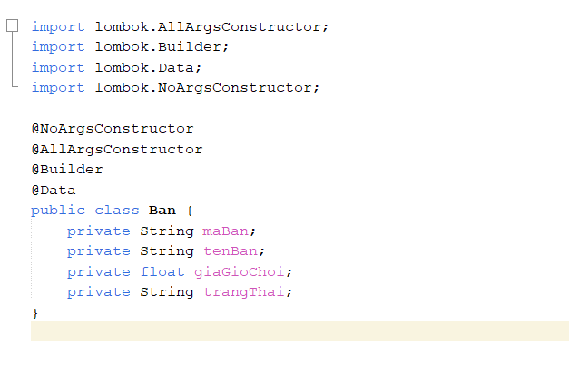

Model 2
Ca chơi
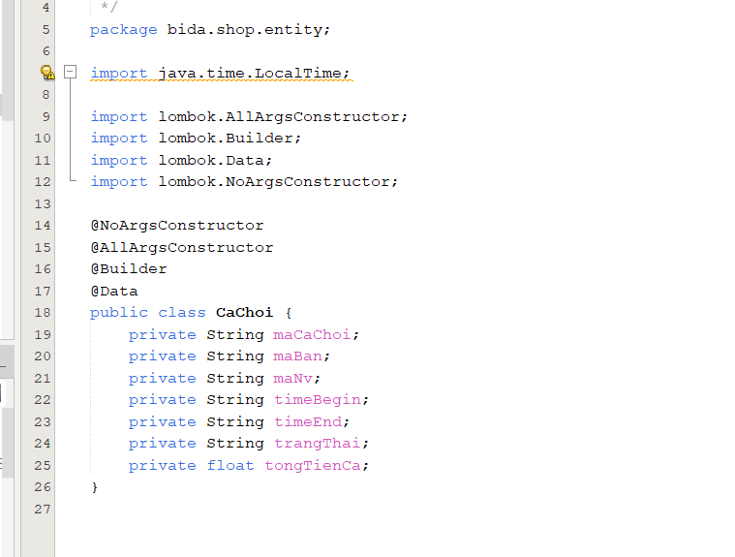

Model 3
Doanhthu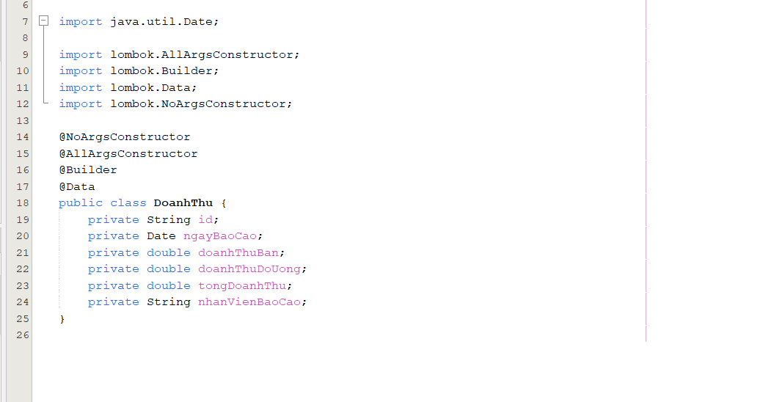

Model 4
Đồ uống
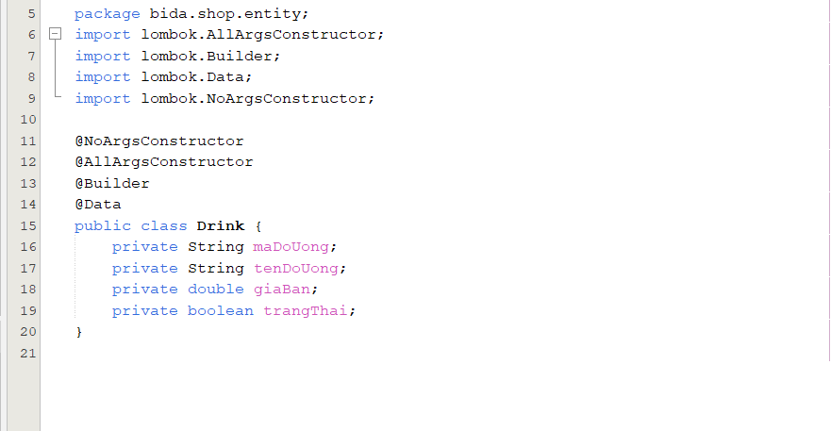

Model 5
Lịch sử giá giờ chơi

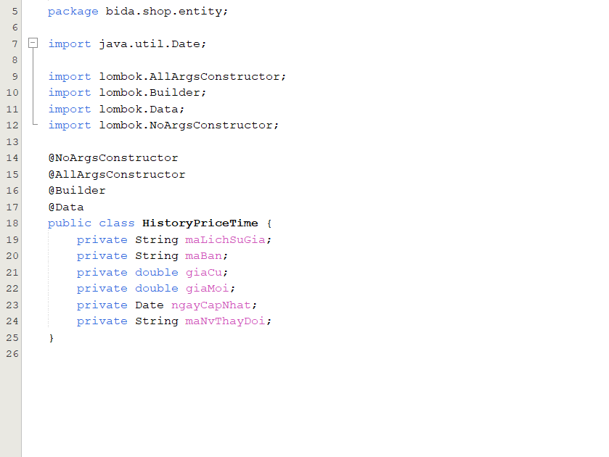

Model
Phiếu đồ uống
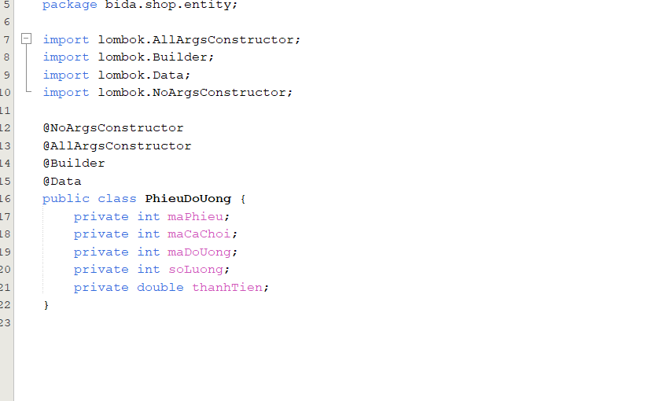

Model 7
Nhân viên
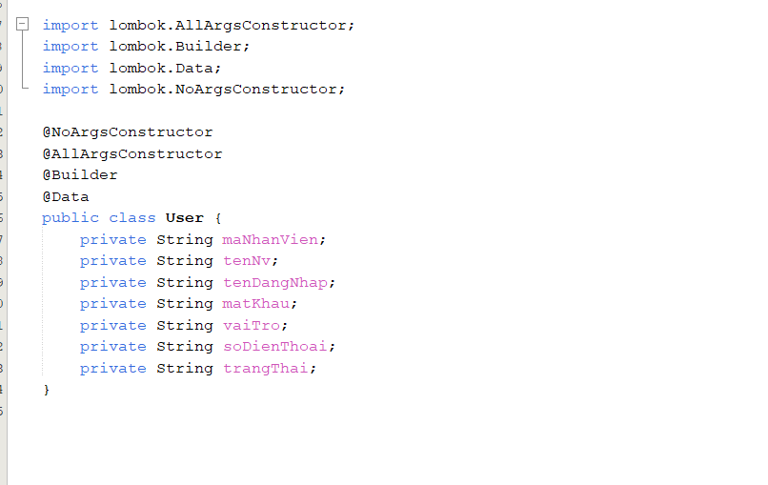

DAO Class - Các lớp truy xuất dữ liệu

Lớp DAO làm việc với Bảng Bàn
BanDAO

Lớp DAO làm việc với Bảng Ca chơi
CaChoiDAO

Lớp DAO làm việc với Bảng Đồ uống
DoUongDAO

Lớp DAO làm việc với Bảng DoanhThu
DoanhThuDAO

Lớp DAO làm việc với Bảng Lịch sử giá giờ chơi
LichSuGiaGioChoiDAO

Lớp DAO làm việc với Bảng Nhân viên
NhanVienDAO

Viết mã cho ứng dụng

Xử lý Form ghi nhận đồ uống
Mục tiêu:
Cho phép nhân viên chọn bàn đang hoạt động, chọn đồ uống từ danh sách, thêm vào bảng hóa đơn tạm, cập nhật tổng tiền và lưu vào bảng PhieuDoUong.
Các thành phần chính:
- JComboBox cboBan: Chọn bàn đang hoạt động.
- JTable tblDoUong: Danh sách đồ uống.
- JTable tblBill: Hóa đơn đồ uống đã chọn.
- JButton btnLuuHoaDon: Lưu hóa đơn vào CSDL.
- JLabel lblTongTien: Hiển thị tổng tiền

Xử lý Form thanh toán ca
Mục tiêu:
Hiển thị thông tin ca chơi đang hoạt động của bàn, thời gian chơi, tiền giờ, đồ uống, tổng tiền. Khi bấm Thanh toán, cập nhật trạng thái ca và bàn.
Các thành phần chính:
- JLabel lblTenBan, lblTienGio, lblTienDoUong, lblTongTien
- JTable tblDoUong: Đồ uống đã sử dụng
- JButton btnThanhToan: Xác nhận kết thúc ca và cập nhật tổng tiền

Xử lý Form Thêm Ca
Form này dùng để tạo ca chơi mới cho một bàn.
Chức năng chính:
- Hiển thị danh sách bàn có trạng thái Trống.
- Khi chọn một bàn, hệ thống sẽ:
  - Tạo mới một bản ghi CaChoi với ThoiGianBatDau là thời điểm hiện tại.
  - Cập nhật TrangThaiBan của bàn từ Trống → Hoạt động.

Xử lý Form Quản Lý Bàn
Cho phép thêm, sửa, xóa, cập nhật thông tin các bàn chơi.
Chức năng chính:
- Hiển thị danh sách bàn trong tblBan.
- Cho phép cập nhật TenBan, TrangThaiBan.
- Hỗ trợ tìm kiếm, lọc bàn theo trạng thái.
- 3.3.6 Xử lý Form Quản Lý Nhân Viên
Form dành cho người quản lý để quản trị danh sách nhân viên.
Chức năng chính:
- Hiển thị danh sách nhân viên từ bảng NhanVien.
- Cho phép thêm, sửa, xóa nhân viên.
- Mỗi khi đăng nhập, hệ thống sẽ lưu MaNV vào CaChoi khi nhân viên bắt đầu ca.

Kiểm thử

Kiểm thử form Ghi Nhận Đồ Uống
STT | Tên trường hợp kiểm thử | Mô tả | Dữ liệu kiểm thử | Kết quả mong đợi
1 | Chọn bàn hoạt động | Chọn bàn từ cboBan | "Bàn 01 (Hoạt động)" | Bảng tblBill được làm mới, cho phép thêm đồ uống
2 | Thêm đồ uống | Nhấn đúp vào dòng trong tblDoUong | Trà sữa - 25.000đ | Món thêm vào tblBill, tổng tiền cập nhật
3 | Sửa món | Chọn món và sửa số lượng | Từ 1 → 2 | Thành tiền cập nhật đúng = 50.000đ
4 | Xóa món | Chọn món và nhấn "Xóa" | Món đang chọn | Món bị xóa khỏi tblBill, tổng tiền cập nhật
5 | Lưu hóa đơn | Nhấn nút "Lưu hóa đơn" | Bàn có món đang chọn | Dữ liệu được lưu vào bảng PhieuDoUong, hiển thị thông báo thành công

Kiểm thử form Thêm Ca
STT | Tên trường hợp kiểm thử | Mô tả | Dữ liệu kiểm thử | Kết quả mong đợi
1 | Hiển thị bàn trống | Mở giao diện | - | Các bàn có trạng thái “Trống” hiển thị màu xanh
2 | Thêm ca chơi | Nhấn vào bàn “Trống” | Bàn 05 | Tạo bản ghi CaChoi, trạng thái bàn đổi thành “Hoạt động”, thông báo thành công
3 | Nhấn vào bàn hoạt động | Nhấn vào bàn đang có ca chơi | Bàn 01 (Đang chơi) | Hiện cảnh báo hoặc không cho thêm

Kiểm thử Form Kết Thúc Ca
STT | Tên trường hợp kiểm thử | Mô tả | Dữ liệu kiểm thử | Kết quả mong đợi
1 | Hiển thị bàn đang chơi | Mở giao diện | - | Các bàn đang chơi hiển thị màu đỏ
2 | Kết thúc ca | Nhấn vào bàn đang chơi | Bàn 03 | Hiện giao diện thanh toán ca
3 | Không có bàn chơi | Khi không có ca đang chơi | - | Hiển thị giao diện rỗng

Kiểm thử Form Thanh Toán Ca
STT | Tên trường hợp kiểm thử | Mô tả | Dữ liệu kiểm thử | Kết quả mong đợi
1 | Tính thời gian chơi | Bắt đầu - kết thúc ca | 2 giờ | Hiển thị thời gian chính xác
2 | Tính tiền giờ | 2 giờ x 50.000đ | - | lblTienGio = 100.000đ
3 | Tính tiền đồ uống | Có 3 món đồ uống đã ghi nhận | Tổng = 120.000đ | lblTienDoUong = 120.000đ
4 | Tổng tiền | Tiền giờ + Tiền đồ uống | 220.000đ | Hiển thị đúng ở lblTongTien
5 | Nhấn "Thanh toán" | Kết thúc ca | - | CaChoi cập nhật Kết thúc, Ban chuyển Trống

Kiểm thử Form Quản Lý Bàn
STT | Tên trường hợp kiểm thử | Mô tả | Dữ liệu kiểm thử | Kết quả mong đợi
1 | Hiển thị danh sách bàn | Mở form | - | Tất cả bàn hiển thị đúng trạng thái
2 | Thêm bàn mới | Nhấn thêm bàn | Tên bàn: Bàn 06 | Bàn được thêm và hiển thị trong bảng
3 | Sửa thông tin bàn | Chọn bàn và sửa tên | Bàn 02 → Bàn VIP | Cập nhật đúng tên bàn
4 | Xóa bàn | Chọn bàn và xóa | Bàn 04 | Xóa bàn khỏi hệ thống (nếu không đang chơi)

Kiểm thử Form Quản Lý Nhân Viên
STT | Tên trường hợp kiểm thử | Mô tả | Dữ liệu kiểm thử | Kết quả mong đợi
1 | Hiển thị nhân viên | Mở form | - | Danh sách đầy đủ từ bảng NhanVien
2 | Thêm nhân viên | Nhập form và lưu | Tên: Nguyễn Văn A | Nhân viên mới được lưu
3 | Sửa nhân viên | Chọn dòng và chỉnh sửa | Đổi tên | Cập nhật đúng
4 | Xóa nhân viên | Chọn dòng và xóa | Nhân viên ID 3 | Nhân viên bị xóa khỏi hệ thống

Đóng gói và triển khai

Hướng dẫn chuyển đổi jar thành exe
Để dễ dàng triển khai phần mềm cho máy người dùng không cần Java IDE, ta chuyển đổi file .jar sang .exe bằng công cụ Launch4j hoặc JSmooth.
Các bước thực hiện (dùng Launch4j):
- Tạo file JAR:
  - Trên NetBeans, click chuột phải vào project → Chọn Clean and Build.
  - File .jar được tạo ra tại thư mục: dist\TênProject.jar.
- Tải và cài đặt Launch4j:
  - Truy cập: https://launch4j.sourceforge.net/
  - Cài đặt và mở ứng dụng.
- Cấu hình Launch4j:
  - Output file: Đường dẫn nơi lưu file .exe sau khi build.
  - Jar: Trỏ đến file .jar vừa build.
  - JRE: Chọn phiên bản Java cần thiết (ví dụ: Java 11 trở lên).
  - Min JRE version: Gợi ý để 1.8.0 hoặc 11.0.
- Build:
  - Click nút Build Wrapper → Xuất ra file .exe.

Hướng dẫn cài đặt triển khai
Yêu cầu hệ thống:
- Hệ điều hành: Windows 7/10/11 (64-bit).
- Đã cài Java Runtime Environment (JRE) 8 trở lên.
- Hệ quản trị cơ sở dữ liệu: SQL Server 2019 hoặc mới hơn.
Bước cài đặt phần mềm:
- Copy thư mục chứa file .exe và thư viện lib sang máy cần cài.
- Cài đặt SQL Server và tạo database từ file bidashop.sql cung cấp kèm theo.
- Chỉnh cấu hình chuỗi kết nối trong file JDBCUtil.java nếu cần.
- Chạy file .exe hoặc run.bat để mở phần mềm.

Hướng dẫn sử dụng phần mềm
Đăng nhập:
- Nhân viên sử dụng tài khoản được quản lý bởi người quản trị.
Các chức năng chính:
Chức năng | Mô tả
Ghi nhận đồ uống | Chọn bàn đang hoạt động, thêm đồ uống vào hóa đơn
Thêm ca | Chọn bàn trống để bắt đầu ca mới
Kết thúc ca | Chọn bàn đang chơi, chuyển sang giao diện thanh toán
Thanh toán ca | Hiển thị thời gian, đồ uống, tiền giờ và tổng tiền
Quản lý bàn | Thêm, sửa, xóa thông tin bàn
Quản lý nhân viên | Cập nhật danh sách nhân viên sử dụng phần mềm
Thống kê | Xem báo cáo doanh thu, ca chơi, đồ uống theo thời gian

